e

|  |  |
| --- | --- |
| TRABAJO PRACTICO INTEGRADOR  2023 |  |
|  |  |
| 29 de octubre de 2023  Grupo 9  Blanco, Nazareno  Diaz, Diego  García, Elías  Ponce de León, Tobías  Silvero, Matías | Admin UTN FRGP |

* DER(Diagrama Entidad Relación)

* Introducción

Banco FRGP es un sistema de gestión que permite realizar y administrar operaciones bancarias. Esta desarrollado en el lenguaje de programación Java y es de tipo WEB API. Cuenta con una interfaz atractiva y fácil de entender. A continuación, se pueden observar algunas de las páginas principales y sus funcionalidades.

* Inicio

Tanto el logo como el botón correspondiente direccionan hacia la pestaña Inicio.jsp, en la cual se encuentra el home del sitio web, el cual, siguiendo la impronta bancaria, se detalla un poco acerca de los servicios ofrecidos por la empresa y se ofrece iniciar sesión para acceder a todo el contenido de la misma.

* Log-In

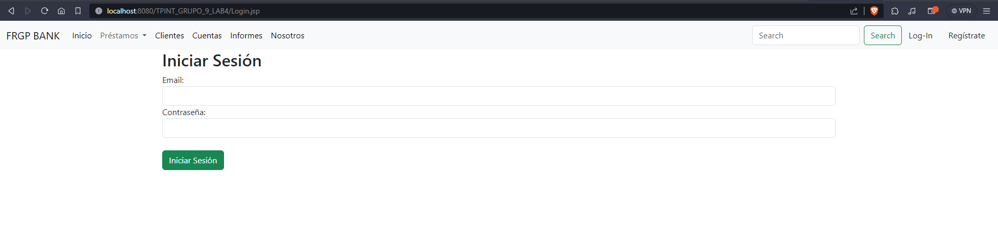

En la pestaña de Login.jsp, el usuario ingresa su dirección de email y contraseña, luego hace clic en Iniciar Sesión y si los datos son correctos, ingresa a su cuenta, direccionando automáticamente a su perfil, en PerfilUsuario.jsp.

Se validará, además de que los datos ya se encuentren registrados en sistema, que el mail sea válido (contenido de “@”).

* Registro

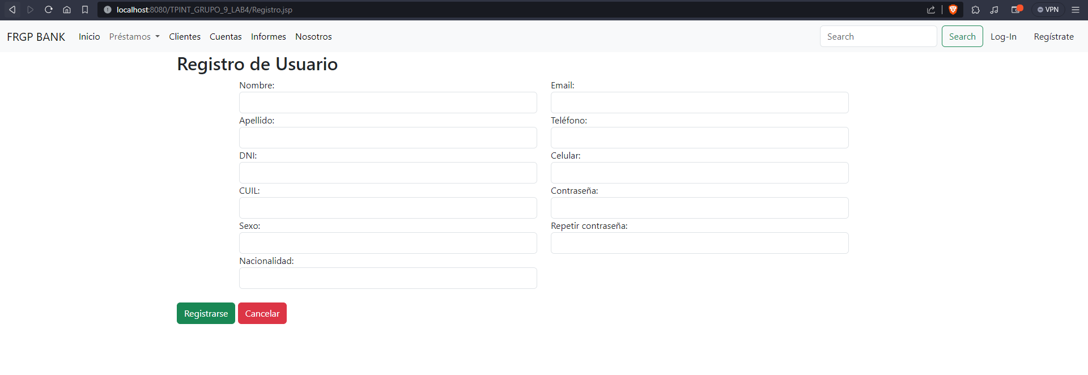

Si el usuario aún no está registrado y desea hacerlo, accederá a esta pantalla de Registro.jsp, dándole clic al botón “Regístrate”. Luego de completar los datos, si no hay campos vacíos al darle clic en el botón Registrarse, se procederá a completar el registro. En caso de no querer registrarse, el usuario puede hacer clic en Cancelar y será redirigido a la página de inicio, Inicio.jsp.

Se validará, además de que los datos ya se encuentren registrados en sistema, que el mail sea válido (contenido de “@”); Nombre, Apellido y Nacionalidad sólo acepte ingreso de letras; DNI, CUIL, Teléfono y Celular sean sólo números, y que los campos de Contraseña y Repetir contraseña, coincidan.

* Préstamos
* Interfaz de usuario gráfica, Texto, Aplicación, Correo electrónico

  Descripción generada automáticamente

El apartado de Préstamos es la pantalla que permite al usuario generar la solicitud de préstamo. Esta se revisa por el administrador, quien decide aprobarla o rechazarla.

* Panel de Control
* Interfaz de usuario gráfica, Texto, Aplicación

  Descripción generada automáticamente
* El apartado de PanelDeControl.jsp permite hacer ABM de Usuarios y Cuentas, habiendo iniciado sesión como Administrador.
* Informes
* 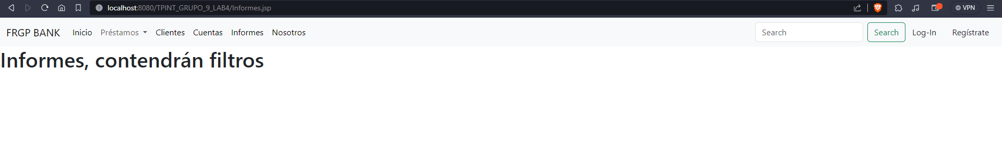
* El apartado de Informes.jsp permite generar diferentes tipos de listados, los cuales incluyen la aplicación de filtros, de acuerdo al criterio necesario.
* Sobre nosotros

La pestaña Nosotros.jsp contiene información sobre la empresa, y, en este caso, sobre los integrantes del grupo y el proyecto.

* Apartado de Cliente
* 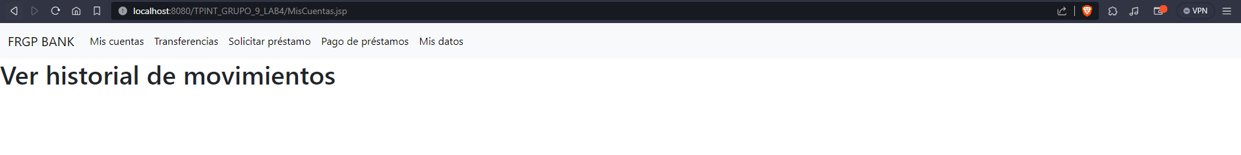

Estando iniciada la sesión como Cliente, este accede a una navbar distinta, en la cual puede acceder a Mis Cuentas (ABML de sus cuentas), Transferencias (ABML transferencias), Solicitar Préstamo (permite generar un préstamo), Pago de préstamos (permite generar el pago de una cuota, de un préstamo correspondiente) y Mis Datos (permite acceder a sus datos registrados y modificarlos).